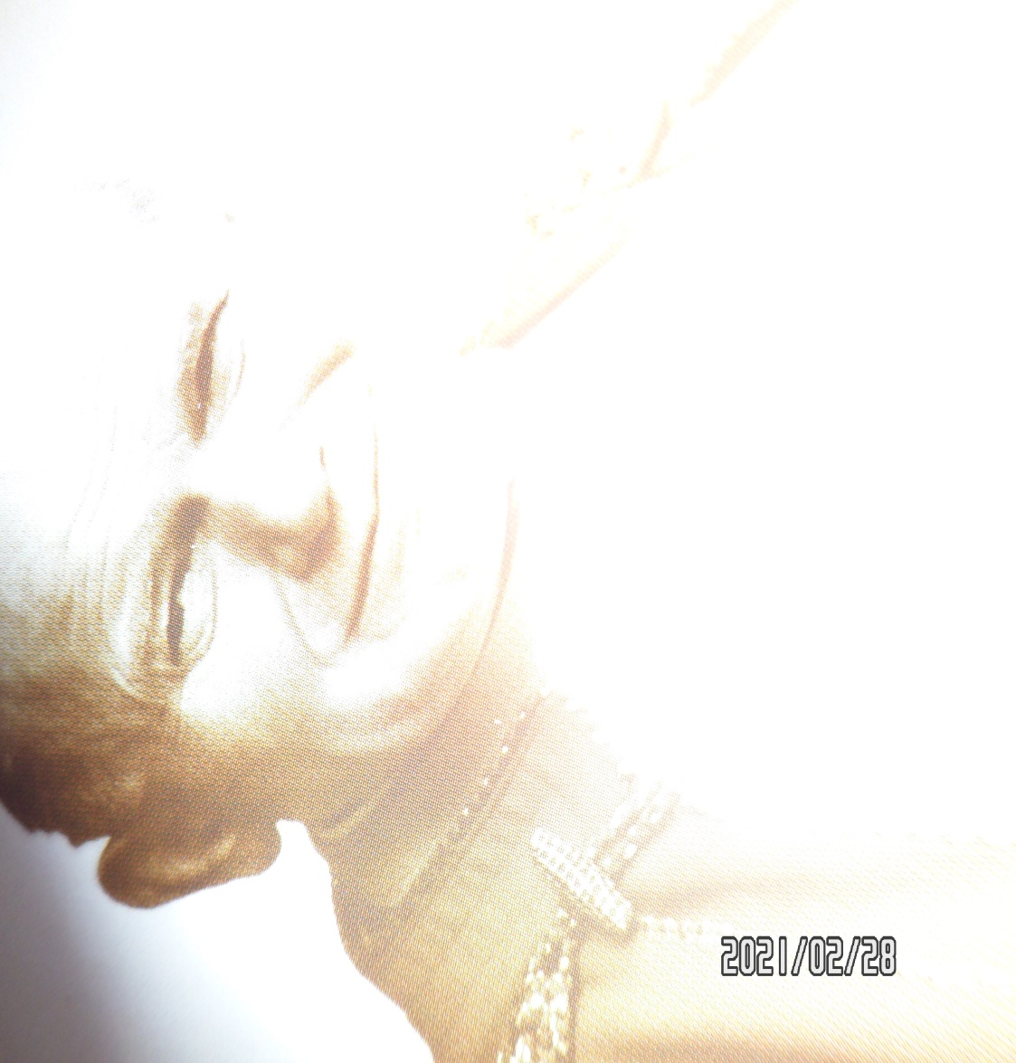
Maria Juszczyk
„W SETNĄ ROCZNICĘ URODZIN ŚWIĘTEGO JANA PAWŁA II PAPIEŻA POLAKA WIELKIEGO”

„Wstańcie! Chodźcie!”
To ważne słowa Ojca Świętego, Jana Pawła II.
Ten wspaniały Polak, to chluba narodu naszego
i powiernik u Boga samego.
Tak bardzo kochał swą Ojczyznę i nasz lud.
To, że Stwórca go wybrał, to wspaniały cud
Był misjonarzem wielu narodów,
otaczał miłością wszystkich ludzi
Nie szukał do tego przyczyn i powodów,
co wielki szacunek w nas budzi.
Wspierał dzieci, sieroty i opuszczonych
oraz nieszczęśliwych i życiowo pogubionych.
Odwiedzał więźniów, obejmował opieką ubogich
I ich rodziny przez całe życie
i do ostatniej jego godziny
Bronił nienarodzonych i podnosił na duchu,
przez los skrzywdzonych
A gdy sam padł ofiarą
Matka Boska Go od śmierci ocaliła
By jeszcze Jego służba na ziemi, się nie zakończyła.
Przebaczył swemu oprawcy,
chociaż, tak cierpiał przez niego
I wstawił się za nim do Boga samego.
Dziękujemy naszemu Stwórcy,
że dał nam Papieża Świętego,
będziemy się modlić do Niego, dnia każdego
Maria Juszczyk
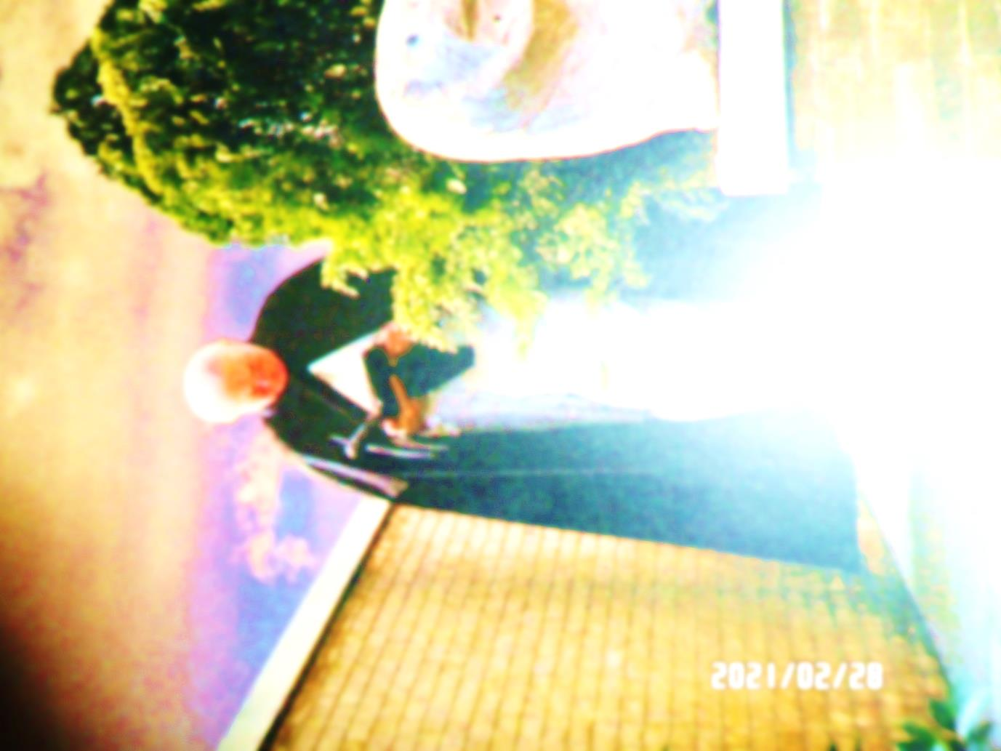
OJCU ŚWIĘTEMU JANOWI PAWŁOWI II

Wiele już słów o Tobie napisano
i tyle wdzięczności Bogu okazano
za dar Twego ziemskiego istnienia
i wkładu dla dusz naszych wiecznego zbawienia
Któż jest w stanie wyrazić, kim byłeś dla ludzi
Nawet w niewierzących Twa charyzma, podziw i szacunek buzi
Wspomagałeś biednych, godziłeś narody
byłeś dobrotliwy, zawsze miłosierny
dzięki Ci Ojcze Święty, za ten trud niezmierny
Jako wspaniały syn naszej polskiej ziemi
tęskniłeś w Watykanie za swym drogim krajem,
a my Polacy, za Tobą nawzajem
Uwielbiałeś Kraków, Podhale i góry oraz
przepiękne urocze Mazury
A moja córka ukochana,
która tak młodo odeszła do Pana
na swej altówce Ci w Rzymie zagrała
i wspólnie z zespołem cześć Tobie oddała
Mąż rzeźbiarz, wyczarował w drewnie
Twe wdzięczne oblicza,
z których promieniowała świętość,
już za Twego życia
dzięki Ci Boże, że nam dałeś Papieża,
który powiększył grono świętych w niebie
Będziemy się do Niego modlić, w każdej życiowej potrzebie
A kanonizacja Polaka Wielkiego, była
nadzwyczajnym przeżyciem każdego
Autor: Jan Juszczyk - płaskorzeźba

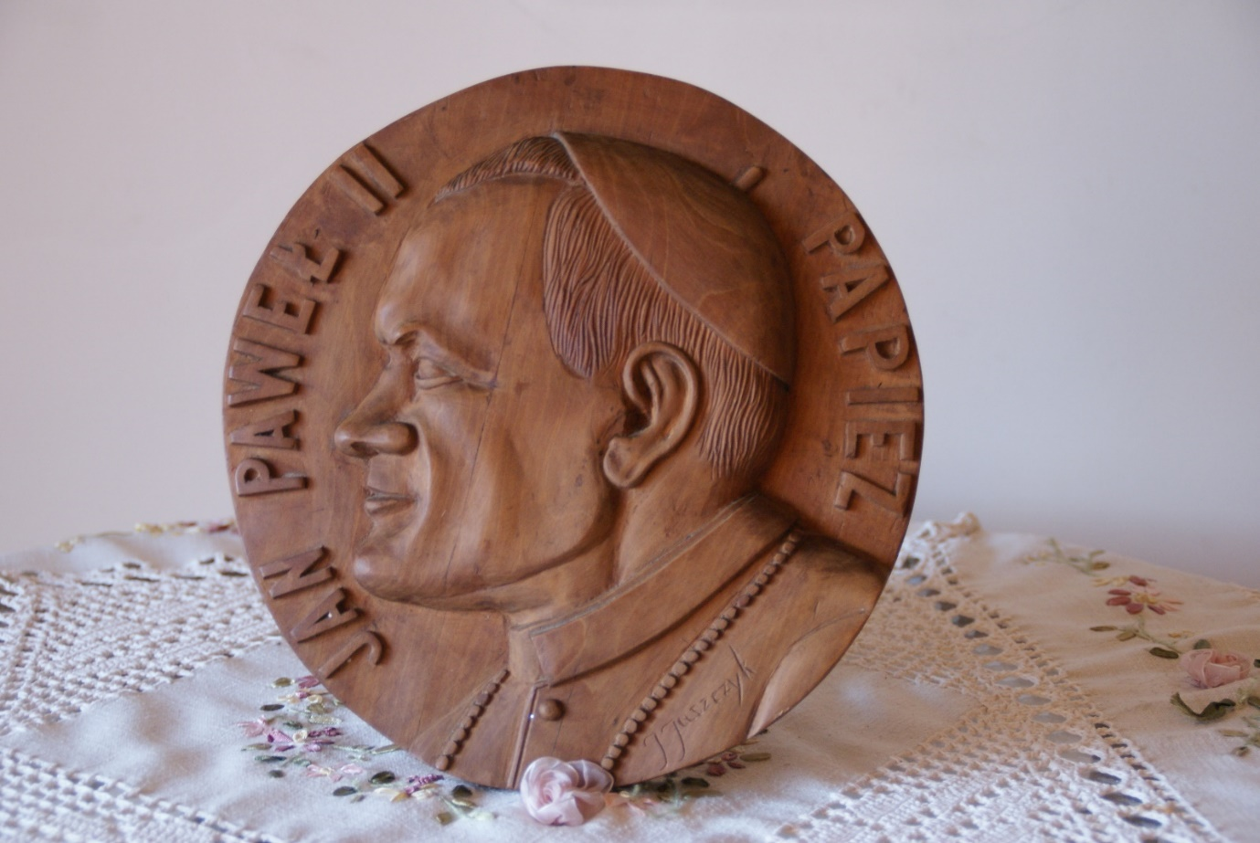

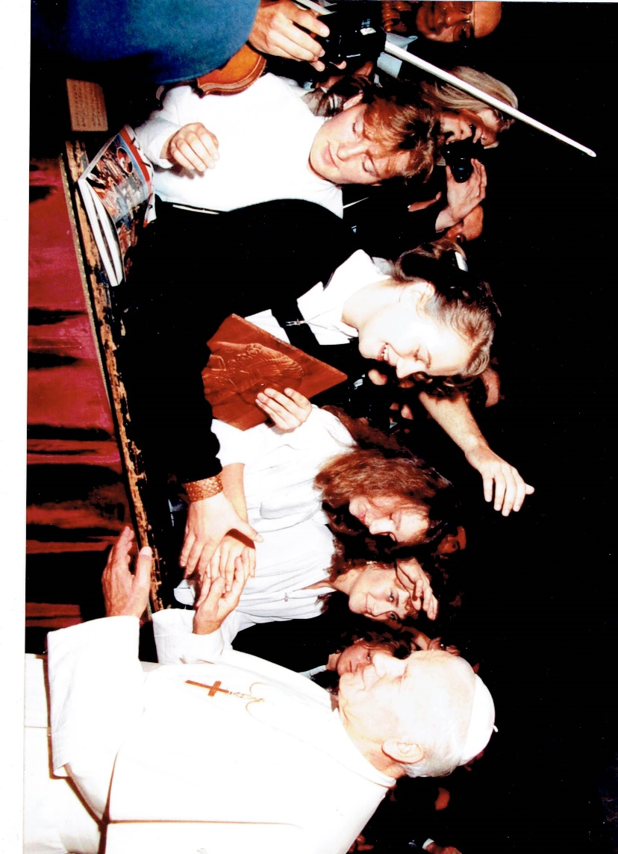
Córka Jana Juszczyka u Ojca Świętego

